Límite de funciones en un punto
Introducción:
En estas guías, aprenderás a encontrar los límites de funciones polinómicas y racionales. El concepto de límite puede ser un poco difícil de entender, pero el cálculo es muy sencillo. Veremos una aplicación en la continuidad de funciones.

Idea intuitiva de Límite

En definitiva, una función f(x) con límite L en x tendiendo al valor ”a” quiere decir que dicha función tiende hacia su límite L cuando x está cerca de a, con f(x) tan cerca de L como sea posible pero haciendo que x sea distinto de a. De todas maneras, la idea de cercanía es poco precisa, por lo que una definición formal requiere de más elementos.

Si la función f(x) tiene límite L en x tendiendo al valor a, lo escribimos de la siguiente manera:
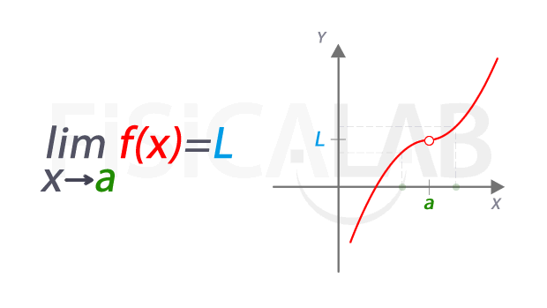
El siguiente link nos ayudará a entender el concepto de limite en forma gráfica:
https://www.youtube.com/watch?v=o2UTk8bsLS0
Recuerden que en la práctica el cálculo del límite de una función escalar es reemplazar el valor de x por el valor al que tiende el límite, por ejemplo:
$a)\lim_{x→2}{3x^{2}-5x+2=}$ $3.2^{2}-5.2+2=12-10+2=4$
Entonces:$\lim_{x→2}{3x^{2}-5x+2=4}$
Otro ejemplo:
$$b)\lim_{x→4}\left(\frac{x^{3}-2x^{2}}{3x}\right)=\frac{4^{3}-2.4^{2}}{3.4}=\frac{64-32}{12}=\frac{32}{12}=\frac{8}{3}$$
Entonces: $\lim_{x→4}\left(\frac{x^{3}-2x^{2}}{3x}\right)=\frac{8}{3}$
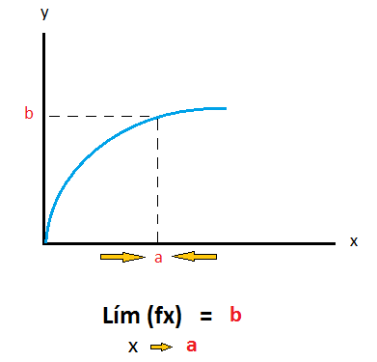
Actividades
Ejercicio 1: Calcular el límite de las siguientes funciones:
1)$\lim_{x→1}\left(x-\frac{1}{3}\right)= 2)\lim_{x→-2}\left(\frac{1}{x}+\frac{1}{2}\right)=$
3)$\lim_{x→0}\left(x^{2}-1\right)= 4)\lim_{x→6}\left(3x^{2}+x\right)=$
5)$\lim_{x→-2}\left(\frac{1}{2}-x^{3}\right)= 6)\lim_{x→4}\left(\frac{1}{2x-1}\right)=$
7)$\lim_{x→-2}\left(2x^{2}+5x+3\right)= 8)\lim_{x→1}\left(\frac{3x^{2}-8x-3}{x-3}\right)=$
9)$\lim_{x→4}\left(\frac{x^{2}-3x-4}{2x+1}\right)=$

LÍMITES LATERALES
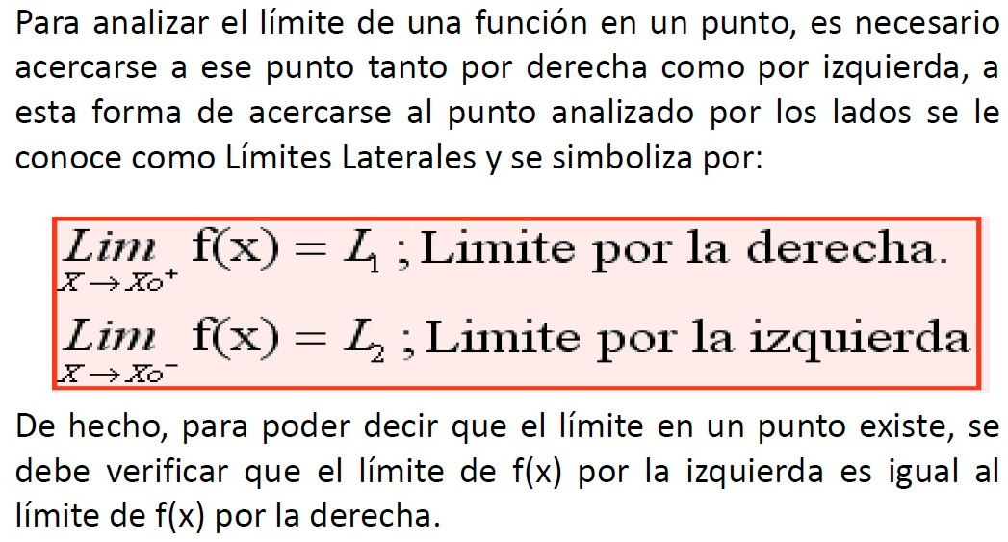

Analicemos el límite desde la gráfica
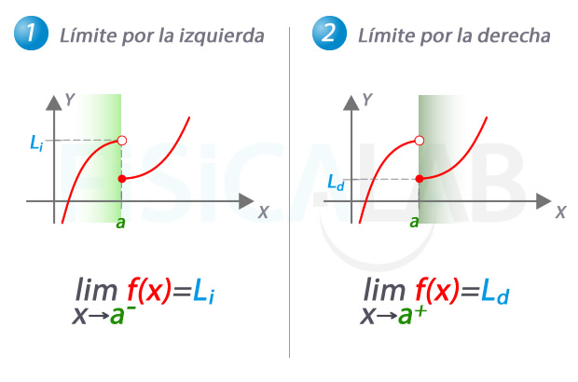

Si me acerco por izquierda vemos que la curva llega a un límite L_{i}
Si me acerco por derecha la curva llega a un límite L_{d}
Como podemos observar L_{i} ≠ L_{d} por lo tanto el LIMITE NO EXISTE
Conclusión:
Para que el límite exista, los límites laterales deben ser iguales. De lo contrario decimos que la función no tiene límite.

Miremos ahora este otro ejemplo
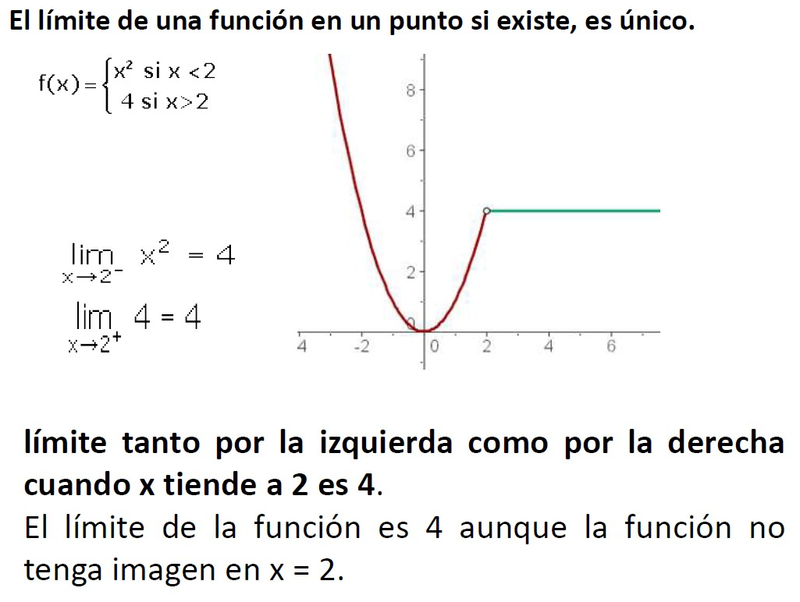

EJERCICIO:
Actividades
Ejercicio 2: Analicemos el límite de la siguiente función a partir de su gráfica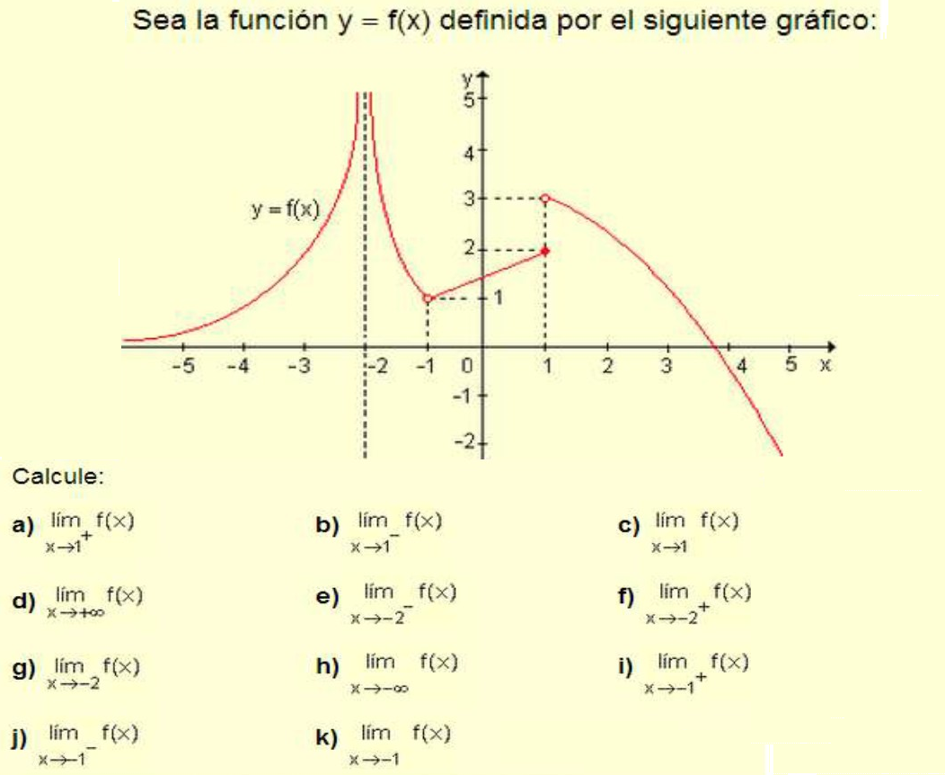
Límites Indeterminados.
Continuamos aplicando el límite a funciones racionales y veremos cómo salvar las indeterminaciones de la forma 0/0. En estos casos debemos factorizar el numerador y el denominador de la función racional para simplificar y así poder calcular el límite indicado.
Por ejemplo:
El límite de una fracción de funciones racionales que dé una indeterminación del tipo 0/0 se resolverá descomponiendo en factores el numerador y el denominador. Después, simplificar y resolver:
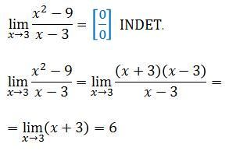

ACTIVIDADES
Ejercicio 3: Calcular el límite de las siguientes funciones
- $\lim_{x →3}{\frac{x^{2 }-6x+9}{4x-12}=}$

- $\lim_{x →4}{\frac{x^{2 }-4x}{x-4}=}$

- $\lim_{x →1}{\frac{x^{2 }-1}{ x-1}=}$

- $\lim_{x →-2}{\frac{x^{2 }+4x+4}{3x+6}=}$

- $\lim_{x →5}{\frac{x^{2 }-25}{2x-10}=}$

- $\lim_{x →3}{\frac{x^{2 }-6x+9}{x^{2}-9}=}$

Ejercicio 4: Observando la gráfica, resuelve.
